Утренник
« День знаний»
В старшей группе «Колобок»

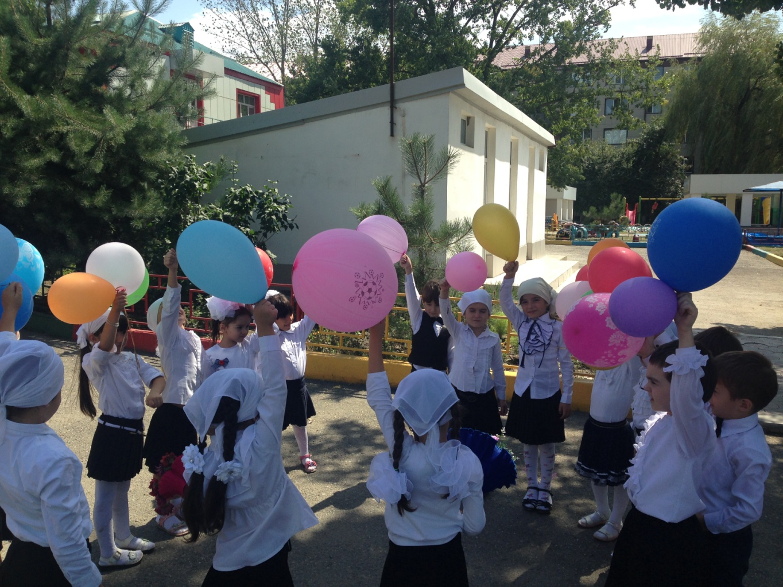

Воспитатель: Махматмурзиева М.М.

Сценарий праздника «Книга знаний»
Цель. Создать у детей радостное настроение, вызвать эмоциональный подъем, сплотить участников коллектива.
Задачи: 1. Обобщить знания детей о празднике День Знаний
2.Развивать творческое воображение, память, связную речь детей, чувство ритма, темпа, координацию движений.
3. Воспитывать эмоциональную отзывчивость; укреплять дружеские отношения.
Действующие лица:
Ведущие
Старушка Шапокляк
Атрибуты и оборудование: «Книга знаний», 2 портфеля, школьные принадлежности, игрушки, цифры, музыкальный центр.
Ход праздника.
Ведущий 1.
Здравствуй праздник, здравствуй праздник!
Начинается парад!
Всех сегодня поздравляет
Наш весёлый детский сад!
Уважаемые коллеги, родители, дорогие дети! Поздравляю вас с началом учебного года!
Ведущий 2.
Хоть и жаль немного лета,
Но грустить не будем мы,
Потому что в детский сад наш -
С радостью мы все пришли.
Посмотрите друг на друга,
Улыбнитесь, поскорей,
Обнимитесь, не стесняйтесь!
Детский сад наш – дом друзей!
Песня «Детский сад»
1 ребенок
Пролетело лето, как большая птица.
Вот уже и осень в двери к нам стучится.
2 ребенок
Очень долго ждали все мы сентября
В садик торопиться снова нам пора.
3 ребенок
Будем все науки здесь мы изучать
Играть и веселиться, петь и танцевать.
4 ребенок
И листок осенний кружится порхая
Знает, что в День знаний осень наступает
Ведущая 1
День знаний будем мы встречать.
Шутить, играть и танцевать!
А сейчас предлагаю вам игру. Если вы согласны с тем, что я вам говорю, отвечайте:
«Это я, это я, это все мои друзья!»
Ведущая: Кто пришел к нам в детский сад и с друзьями встрече рад?
Дети: Это я, это я, это все мои друзья!
Ведущая: Кто проснулся утром рано и умылся сам под краном?
Дети: Это я, это я, это все мои друзья!
Ведущая: Кто открыл сегодня краски, книжки новые, раскраски?
Дети: Это я, это я, это все мои друзья!
Ведущая: Кто с игрушками играл и на место их убрал?
Дети: Это я, это я, это все мои друзья!
Ведущая: Кто сломал сегодня стул, в лужу девочку толкнул?
(Дети молчат)
Ведущая: Кто мечтает подрасти, в школу поскорей пойти?
Дети: Это я, это я, это все мои друзья!
Ведущая: Молодцы! Никто не ошибся! А ведь и вправду говорят, что самый веселый народ на планете – дети.
Ведущий 2:
Дорогие ребята!
Да, у нас начинается новый учебный год, позади осталось лето с ярким солнышком, весёлыми играми и забавами…
А давайте все вместе вспомним, какое оно было, наше лето!
Песня «ЛЕТО»
Звучит музыка. Входит Шапокляк.
Шапокляк.
Безобразие! Что за праздник, да еще и без меня! Нехорошо!

Ведущий 1.
Проходите, проходите и так сильно не кричите. Праздник нынче здесь у нас, день знаний у ребят.
Первое сентября – красный день календаря,
Потому что в этот день все девчонки и мальчишки
Взяли сумки, взяли книжки,
Взяли завтраки под мышки
И помчались в первый раз в первый класс!
Ведущий 2.

С первым сентября поздравить вас спешу,
В дар книгу Знаний я вам подношу,
Эта книга не простая, волшебством наделена
Тайны мира разгадать поможет вам она.
Ой, а где же книга? Поняла!
Это твои проделки, Шапокляк!
Шапокляк.
Книгу вам я не отдам, спрятала ее в стране знаний.
Если книга вам нужна,
Приготовьтесь тогда,
Испытания пройти,
И преграды на пути.
Ведущий1 .
Ребята, нам придется отправиться в страну знаний. Вы, готовы?
Дети. Да
Ведущий 1
Итак, отправляемся в путь!
Дети встают друг за другом, под музыку топающим шагом идут по залу. Обходят круг, останавливаются возле стульчиков.
Первая остановка-станция Загадок.
Жители страны Знаний очень любознательные, много знают и очень любят сказки.
А вы любите сказки? (ответ детей)
Ведущая 2
Сейчас проверим, все ли сказки знают ребята. Мы будем вам загадывать загадки, а вы отгадывать сказки.

1. Стоит в поле дом чудесный
Он не низок, ни высок
Вы узнали, что за сказка?
Ну-ка, хором…… (Теремок)
2. Перед волком не дрожал
от медведя убежал
А лисице на зубок
Все ж попался….. (Колобок)
3. Крестницу волшебница любила
Туфли хрустальные ей подарила
Девочка имя забыла свое
Ведущий 1.
Какие вы молодцы!
Посмотрите, а мы уже на новой станции.
Аттракцион «Кто быстрее соберёт игрушки»

Ведущий 2 .
А мы тем временем приехали на следующую станцию.
Это станция Песенка.
Жители страны Знаний очень любят петь веселые песни.
А вы любите петь? (ответы детей)
Тогда давайте все вместе споём песню про улыбку.
Песня «Улыбка» музыка В. Шаинского
Ведущий 1.
Ребята, вы любите мультфильмы? (Ответы детей)
Вам предстоит угадать с какого мультфильма звучит песня.
Игра «Угадай-ка»
Дети угадывают мелодии песен из мультфильмов
•«Приключения кота Леопольда»
•«Бременские музыканты»
•«Трям, здравствуйте» («Облака»)
•«Крокодил Гена»
•«Винни Пух»
•«Антошка»
Ведущий 2.
Вот мы и приехали на последнюю станцию нашего путешествия – на станцию Танцевальная. Как вы думаете, чем занимаются жители этой станции (ответы детей).
Правильно, танцуют! Давайте встанем в круг и станцуем веселый танец.
Танец « Разноцветная игра»

Ведущий 2.
Шапокляк, испытания мы смело прошли,
Книгу знаний, мы нашли.
Ведущий берет книгу и передает ее детям.
Шапокляк.
Молодцы! Но, не забудьте,
Как устанете учиться, захотите полениться.
Я сама к вам приду, путь-дороженьку найду.
До свидания, детвора.
Ведущий 1.
Как быстро промелькнуло лето,
На смену осень вновь идёт.
День знаний! Означает это,
Что нас работа с вами ждёт!
Ведущий 2.

Что ждут нас новые дела,
Задумки, планы, детвора!
Победы ждут и ждут удачи,
Да и не может быть иначе!

Ребята, я еще раз поздравляю всех вас и всех педагогов нашего детского сада с праздником!

